ENCUENTRO Nº3: RAICES RELIGIOSAS - SEMANA SANTA

OBJETIVO: Reconocer las herramientas
que nos brinda Dios, para recorrer este
camino junto a El.

MOTIVACIÓN

Escuchamos la canción: “Nadie te ama como Yo” de Martín Valverde.
(Previamente se le entrega la canción escrita a cada joven)

EXPERIENCIA PERSONAL

LLUVIA DE PREGUNTAS

La actividad se basa en darle a los jóvenes una serie de preguntas para que respondan personalmente en sus cuadernos, basadas en sus raíces religiosas, experiencias vividas en semana Santa y qué saben al respecto de la misma.

Las preguntas son:
*¿Sabes rezar? ¿Cómo rezas?
* ¿Qué oraciones sabes y quién te las enseño?
*¿Estas bautizados?¿Tomaste la comunión?
*¿Qué es para vos la cuaresma? ¿ y la semana Santa?
*¿Cuál de los días de la semana Santa es el mas importante?
*¿Qué experiencias tenes de otros años? ¿Has venido al Calvario?
*¿Qué ven en la cruz? ¿Qué significado le das a la cruz?
*¿Por qué crees que Cristo murió en la cruz?

Se les da a los jóvenes 10 minutos aproximadamente y luego compartimos brevemente en forma grupal.

SEMANA SANTA

Se forman 5 grupos y a cada uno se le entrega un dibujo que corresponde a uno de los días de la Semana Santa. Acompañando la imagen, una sita bíblica referido al tema.
En el grupo deben leer la sita, observar detenidamente la imagen e intentar explicar que es lo que paso ese día y que es lo que mas les llama la atención.

Después cada grupo expondrá el día que le toco y seguido los animadores darán la explicación correspondiente.

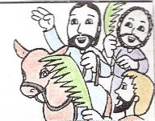
DOMINGO DE RAMOS: Jesús empieza su camino y nosotros queremos acompañarle. Jesús por amor se encamina hacia la muerte, nosotros ponemos en Él nuestros ojos, lo aclamamos, afirmamos que El es el único camino que da la vida y felicidad. El camino de Dios, el camino de amar siempre. Lc. 19, 35-38

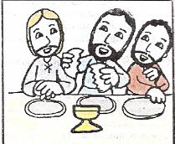
JUEVES SANTO: Jesús se reúne con sus discípulos, sus amigos, para celebrar con ellos la gran fiesta de la Pascua, y allí en aquella que daría su última cena, lava los pies a sus discípulos signo de entrega y de servicio a todos. (Signo del sacerdocio)
También les dio el pan como su Cuerpo y el vino como su Sangre y mando: “hacer esto en memoria mía”
Lc. 22, 14-23

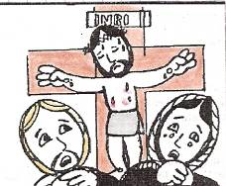
VIERNES SANTO: Jesús muere en la cruz para darnos vida. El viernes se lleva a cabo el proceso de Jesús, después de largas horas es condenado a muerte y muere en la cruz. Es un día de contemplación y oración.
Jn. 19, 28-30

SABADO SANTO: Jesús esta en el sepulcro y nosotros, la Iglesia velamos en la esperanza.

En silencio ante el sepulcro de Jesús, vivimos intensamente su amor.
Jn. 19, 38-42

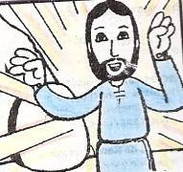
DOMINGO DE PASCUA: ¡Jesús vive! Es Pascua, es decir el paso de la muerte a la vida.
El domingo es el día más importante, ya que en él celebramos el momento cumbre de nuestra salvación: LA RESURRECCIÓN, Cristo triunfa sobre la muerte y nos muestra la nueva vida a la que todos estamos llamados.
Jn. 20, 1-9

ORACIÓN

Invitamos a los jóvenes a que escriban una carta a Jesús mirando la cruz en la que le cuenten como quieren vivir esta Semana Santa, que le quieren pedir y que le ofrecen.

Antes de retirarse, le entregamos un sobre con el nombre de cada joven, indicándoles que esa carta es la respuesta de Jesús.
Materiales: Letra de la canción, preguntas, imágenes con las citas bíblicas, una cruz, la carta de Jesús con su sobre.

